**城市道路挖掘计划一览表**

|  |  |  |  |  |  |  |  |  |  |  |  |  |  |
| --- | --- | --- | --- | --- | --- | --- | --- | --- | --- | --- | --- | --- | --- |
| 序 号 | 项目名 称 | 工 程类别 | 工程建 设单位 | 工程施 工单位 | 项目前 期情况 | 占挖道路名称 | 占挖类别(车行道、 人行道、绿化带) | 占道形式 | 占挖  长宽  度 | 占挖  开始  时间 | 占挖  结束  时间 | 施工内容 | 施工工艺 |
| 1 | 攀枝花市东区燃气管道等老化设施更新改造工程（瓜子坪、长寿路片区） | 燃气管道 | 攀枝花市东区综合行政执法局 | 重庆建工第三建设有限责任公司 | 未施工 | 木棉路 | 车行道及两侧人行道 | 凤凰公寓门口横穿公路 | 长：15米  宽：1.5米 | 2025年7月 | 2025年9月 | 燃气管道埋设 | 开挖 |

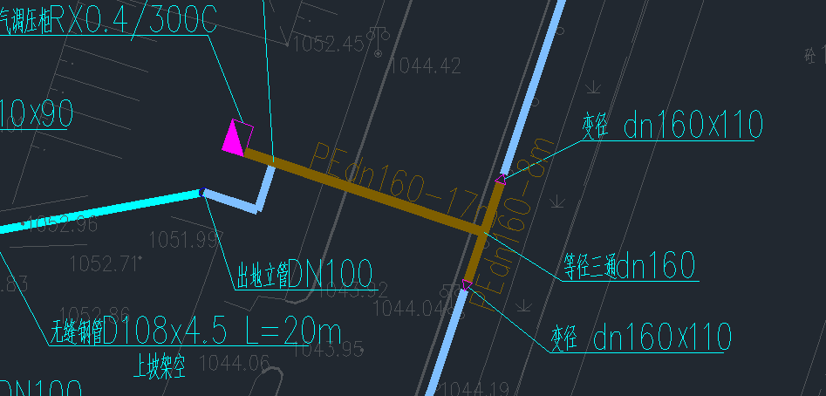见下图

说明：燃气管道下穿木棉路凤凰公寓门口，长度为15米，宽度为1.5米，开挖深度为1.5米。